Avant l’écoute

1. Décrivez les deux rues représentées sur les photos ci-dessous en mettant en évidence leurs différences.

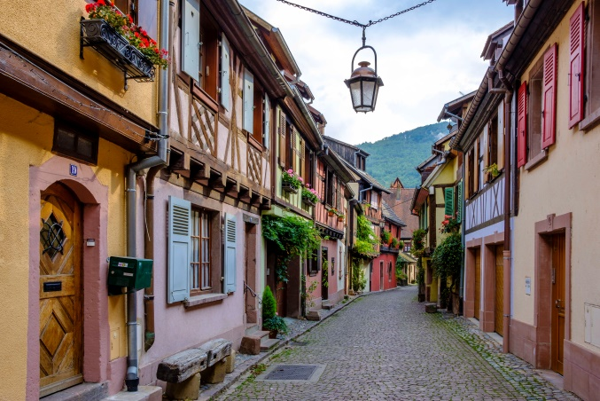
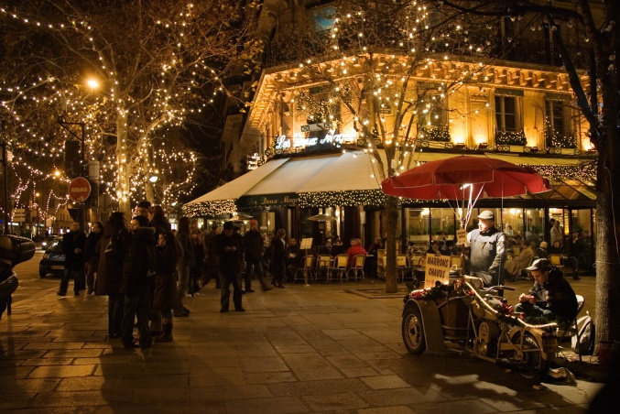
B
A

Devant le café-restaurant Les Deux Magots, à Paris (A). Dans la commune de Kaysersberg, en Alsace (B). | Photos : Getty Images

________________________________________________________________________________________________
________________________________________________________________________________________________
________________________________________________________________________________________________
________________________________________________________________________________________________
________________________________________________________________________________________________
________________________________________________________________________________________________
________________________________________________________________________________________________

2. Quel est le nom de votre rue ? À quoi fait-il référence ? Faites des recherches au besoin
pour répondre à cette question.

________________________________________________________________________________________________
________________________________________________________________________________________________
________________________________________________________________________________________________
________________________________________________________________________________________________
________________________________________________________________________________________________
________________________________________________________________________________________________

C
B

Écoute

3. Écoutez le texte une première fois en entier puis lisez les phrases suivantes. Réécoutez le texte au besoin puis répondez aux questions.

A Pourquoi est-il nécessaire de nommer officiellement les rues ?
________________________________________________________________________________________________
________________________________________________________________________________________________

B Dans quels domaines une géolocalisation précise est-elle importante ? Donnez 3 exemples cités dans le document.
• ______________________________________________________________________________________________
• ______________________________________________________________________________________________
• ______________________________________________________________________________________________

C Comment réagissent les habitants des villages concernés par ce projet de loi ?
□ a) Ils sont tous en faveur de ce changement.
□ b) Certains pensent que ce changement va leur coûter cher et sera compliqué.
□ c) De nombreuses personnes se mobilisent contre ce changement.

D Quelle somme peut dépenser une mairie pour la mise en place de panneaux de noms de rue et de numéros ?
□ a) entre 500 et 1 000 €
□ b) entre 5 000 et 10 000 €
□ c) entre 50 000 et 100 000 €

E Comment sont choisis les nouveaux noms de rue ?
□ a) Le maire décide seul des nouveaux noms.
□ b) Les citoyens sont priés de faire des suggestions.
□ c) La mairie propose de nouveaux noms puis tranche après une consultation citoyenne.

F Que dit Christophe Vezon, le maire d’Égliseneuve-des-Liards, des noms comme « rue du Myosotis ou de l’Acacia » ?
□ a) Ces noms sont déjà utilisés dans son village.
□ b) Ces noms ne correspondent pas à la flore présente dans son village.
□ c) Ces noms ne correspondent pas à l’identité de son village.

G Quelles peuvent être les origines des noms de rue ? Citez 3 exemples du texte.
• ______________________________________________________________________________________________
• ______________________________________________________________________________________________
• ______________________________________________________________________________________________

H Malgré la création de nouveaux noms de rue, pourquoi certains livreurs continuent-ils de se perdre ?
________________________________________________________________________________________________
________________________________________________________________________________________________

Après l’écoute

4. Vocabulaire. Voici une liste de documents souvent demandés lors de démarches administratives. Associez ces documents à leur définition.

A une carte d’identité • B un acte de naissance • C un bulletin de salaire • D une carte grise • E un justificatif de domicile • F une carte d’étudiant • G une quittance de loyer • H un RIB

1 Document attestant le statut d’étudiant d’une personne et lui permettant d’accéder à de nombreux avantages réservés aux étudiants.
2 Titre de propriété d’un véhicule.
3 Document attestant le versement d’un loyer pour un mois donné.
4 Document justifiant de l’identité d’une personne.
5 Document contenant l’identité du titulaire d’un compte bancaire et ses coordonnées bancaires.
6 Document juridique authentique attestant de la naissance d’une personne.
7 Document justifiant de l’adresse d’une personne, de son lieu de résidence principale. Ce peut être une quittance de loyer, une facture d’électricité, un avis d’imposition récent, etc.
8 Document fourni par l’employeur et attestant du salaire versé à l’employé. Aussi appelé fiche de paie.

A ______ • B ______ • C ______ • D ______ • E ______ • F ______ • G ______ • H ______
5. Charles de Gaulle, Louis Pasteur, Victor Hugo : voilà, dans l’ordre, les trois noms propres les plus donnés aux rues, impasses, places, avenues et boulevards français. À votre avis, pour quelles raisons ? Faites des recherches sur ces personnes si nécessaire pour répondre à cette question.

________________________________________________________________________________________________
________________________________________________________________________________________________
________________________________________________________________________________________________
________________________________________________________________________________________________
________________________________________________________________________________________________
________________________________________________________________________________________________

6. Si vous deviez nommer une rue de votre ville, quel nom choisiriez-vous et pourquoi ?

________________________________________________________________________________________________
________________________________________________________________________________________________
________________________________________________________________________________________________
________________________________________________________________________________________________
________________________________________________________________________________________________
________________________________________________________________________________________________

–––––––––––––––––––––––––––––––––––––––––––––––––––––––––––––––––––––––––––––––––––––––
Solutions

1. Exemples de réponses :

Sur la photo A, il s’agit d’une scène de rue à Paris, devant le célèbre café des « Deux Magots ». La photo a été prise de nuit, en automne ou en hiver si l’on en croit les vêtements des personnes, les arbres dénudés et les lumières festives qui évoquent la période de Noël. Au premier plan, à droite, on voit deux hommes derrière un véhicule sur lequel est posé un écriteau – sans doute des marchands ambulants. Dans la moitié gauche de la photo, des gens se tiennent sur le large trottoir, seuls ou en petits groupes, près des arbres illuminés et du café dont la façade est éclairée et qui occupe presque tout l’arrière-plan. On distingue des clients assis en terrasse, sous les stores. Malgré la nuit, l’atmosphère est animée autour du café-restaurant parisien.

La photo B montre une rue du village alsacien de Kaysersberg. Elle a été prise en journée, au printemps ou en été. On voit à l’arrière-plan un peu de ciel bleu et des nuages blancs. La rue est relativement étroite, son sol est pavé et de part et d’autre s’alignent des maisons à un étage aux volets colorés, certaines sont à colombages. Au premier plan en haut, une lanterne à l’ancienne est suspendue au-dessus de la rue. Tout au fond, on distingue une habitation cachant en partie le flanc d’une montagne. Il y a des fleurs et de la verdure aux fenêtres et au-dessus de quelques portes. Cette rue pittoresque aux tons chauds est vide. On n’y aperçoit ni passants, ni animaux. Tout semble calme. C’est peut-être l’heure de la sieste.

2. Exemple de réponse :

Ma rue, située dans le 5e arrondissement de Paris, s’appelle la rue Monge, en l’honneur du mathématicien et homme politique français Gaspard Monge (1746–1818). Il est notamment l'inventeur de la géométrie descriptive et a contribué à la création de l’École polytechnique et de l’École des Arts et Métiers. Son nom est gravé sur la tour Eiffel et ses cendres se trouvent au Panthéon.

3. A Pour permettre une localisation plus précise • B 3 réponses au choix parmi celles-ci : le raccordement à la fibre (Internet) ; l’intervention des secours (ambulances, pompiers…) ; les livraisons ; les réparateurs • C b) • D b) • E c) • F c) • G 3 réponses au choix parmi celles-ci : la pratique ; les dénominations figurant dans l’histoire ; les lieux-dits ; les noms de personnes ; les noms vernaculaires, c’est-à-dire propres au pays, à la région • H Les opérateurs de GPS et de cartes tardent souvent à actualiser leurs bases de données

4. A 4 • B 6 • C 8 • D 2 • E 7 • F 1 • G 3 • H 5 (RIB = relevé d’identité bancaire)

5. Exemple de réponse :

Ces trois hommes sont des figures de l’histoire française auxquelles les Français ont voulu rendre hommage.
• Le général de Gaulle (1890–1970) est un homme politique et écrivain, héros de la résistance à l’Allemagne nazie (l’appel du 18 Juin 1940) et premier président de la Ve République.
• Louis Pasteur (1822–1895) est un pionnier de la microbiologie, célèbre entre autres pour avoir mis au point un vaccin contre la rage.
• Victor Hugo (1802–1885) est considéré comme l'un des plus importants écrivains de la langue française, auteur notamment du roman « Les Misérables ».

6. Exemple de réponse :

Si je devais nommer une rue de ma ville, je choisirais l’odonyme (nom propre désignant une voie de communication) « rue Docteure Frachon ». Irène Frachon est une pneumologue brestoise qui a lancé l’alerte concernant un problème de santé publique. Elle a dénoncé les effets du Mediator – un médicament coupe-faim commercialisé en France entre 1976 et 2009 et utilisé chez des patients atteints de diabète ou en surpoids – qui aurait causé le décès de plus de 500 personnes. J’aimerais qu’une rue porte le nom de cette femme engagée.

––––––––––––––––––––––––––––––––––––––––––––––––––––––––––––––

Hinweis: Die Zugangsdaten zu Ihrem persönlichen Abo dürfen Sie nicht an Dritte weitergeben.

